Cooperación Servidor de aplicaciones

Apache y Tomcat



Franz Josué Ramírez Villca
2DAW-A

Indice
Instalando Java Developmentla Kit. 3
Instalando y configuración de Apache Tomcat. 3
Configurar variables de entorno. 6
Creando nuestra pagina web. 7
Instalación y configuración de Apache. 9
Instalación y configuración de mod_jk para Apache Http Server. 10
Apache y tomcat juntos. 12

Instalando Java Developmentla Kit.
Ya que trabajaremos con Java necesitamos Java Developmentla Kit, usaremos la versión de desarrollo ya que tambien crearemos Aplicaciones con java.
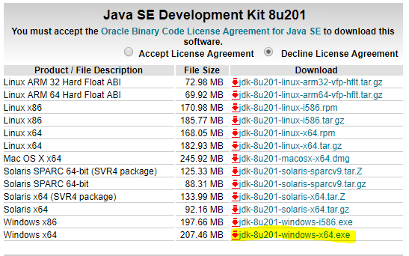

Instalando y configuración de Apache Tomcat.
Este es uno de los más populares contenedores de servlet.
Un contenedor de Servlet es un programa capaz de recibir peticiones de páginas web y redireccionar estas peticiones a un objeto Servlet en específico.
Una vez ya tengamos preparado nuestro entorno, como siguiente paso descargaremos Apache Tomcat y lo pondremos descomprimido en el directorio raíz de nuestro disco
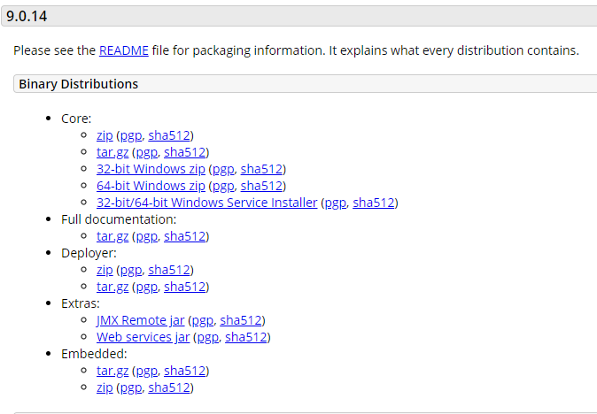
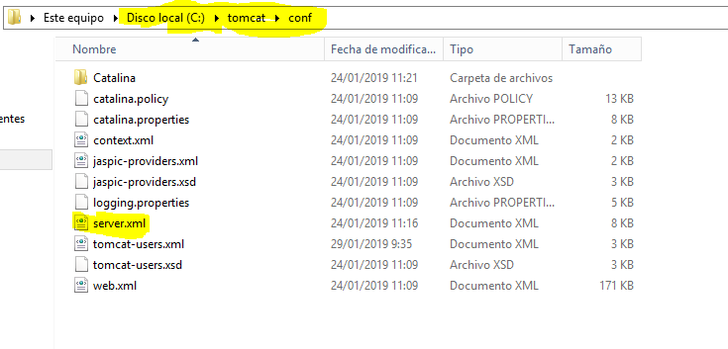
Ahora nos vamos al fichero de configuración server.xml y cambiamos el puerto al 9090, esto para no tener problemas con que otra aplicación este usando el puerto 8080.

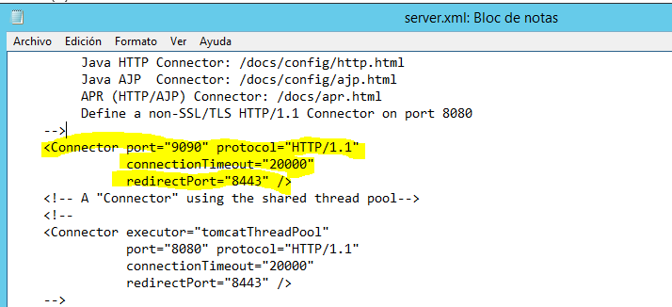

Ahora probaremos a iniciar el servicio con el siguiente comando.
%CATALINA_HOME%\bin\startup.bat
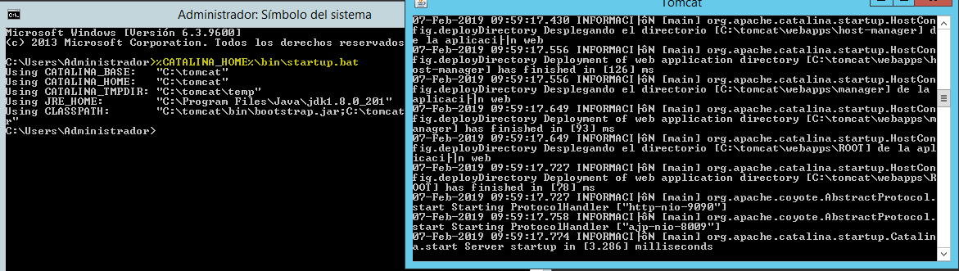
Si todo salio bien, si vamos a la siguiente dirección 127.0.0.1:9090 debería de mostrarnos una pagina, como la siguiente.
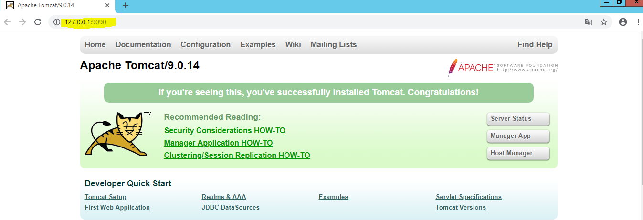
Para detener el servicio usamos el comando %CATALINA_HOME%\bin\shutdown.bat

Configurar variables de entorno.
Ahora configuraremos las variables de entorno para poder ejecutar comandos desde nuestro terminal, podemos abrir esta ventana de configuración hacemos lo siguiente:
Click derecho en Mi PC > Propiedades > Configuracion avanzada del sistema >
Elegimos la pestaña de Opciones Avanzadas > Variables de Entorno > Nueva
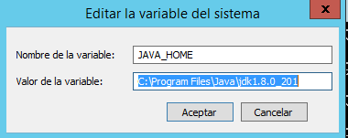
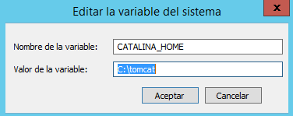

Luego de esto debemos editar la variable de entorno PATH, damos click en editar y al final del valor pegamos lo siguiente sin dejar espacios:
;%JAVA_HOME%\bin;%CATALINA_HOME%\bin;%ANT_HOME%/bin;
Estas son las variables de entorno que usaremos.
Esto nos servirá para referirnos al directorio donde se encuentran los binarios de los programas que acabamos de ingresar.
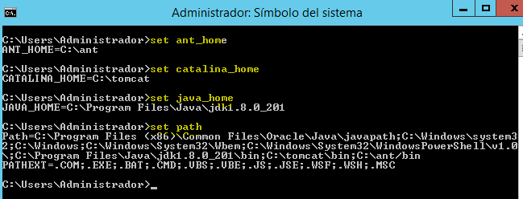

Creando nuestra pagina web.
Una vez ya tenemos realizados todos los pasos anteriores, ya podemos crear nuestra pagina web, la llamaremos IndiceServlets.
Una vez creado y configurado el proyecto tendremos que generar el archivo .war usando Apache ant, para esto tendremos que crearnos un fichero de configuración en el directorio raiz del proyecto llamado build.xml.
Una vez generado este fichero .war lo copiamos a la carpeta webapps en nuestro directorio de tomcat.
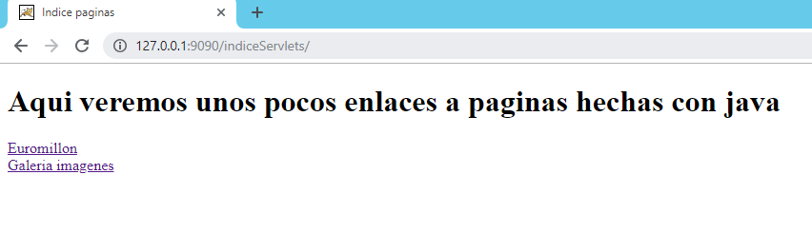
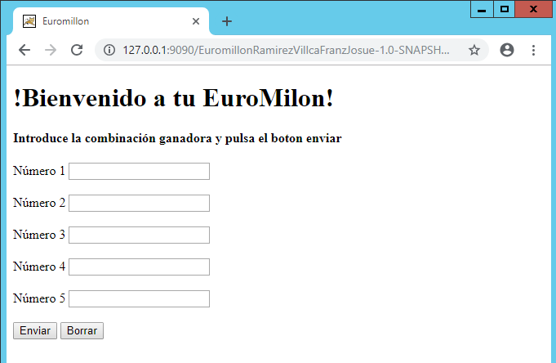
Ahora iniciando el servicio de Tomcat, nos vamos a la direccion de nuestra pagina y tenemos los enlaces a las otras aplicaciones y podemos ver que funcionan corrrectamente.

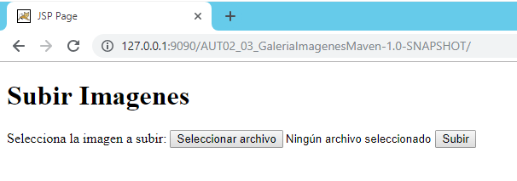
Con esto terminamos de instalar y configurar nuestro contenedor de servlets.

Instalación y configuración de Apache.
Ahora instalaremos Apache para nuestra maquina windows.
Descargaremos Apache de la siguiente pagina https://www.apachelounge.com/download/VC11/.
Es posible que necesitemos algunas actualizaciones en el equipo y tengamos que instalar el paquete redistributable que nos menciona la pagina de descarga.
Una vez lo tengamos copiamos la carpeta Apache24 a nuestro directorio C:/
dentro de configuraciones httpd.conf cambiamos el puerto para que no haga conflicto.
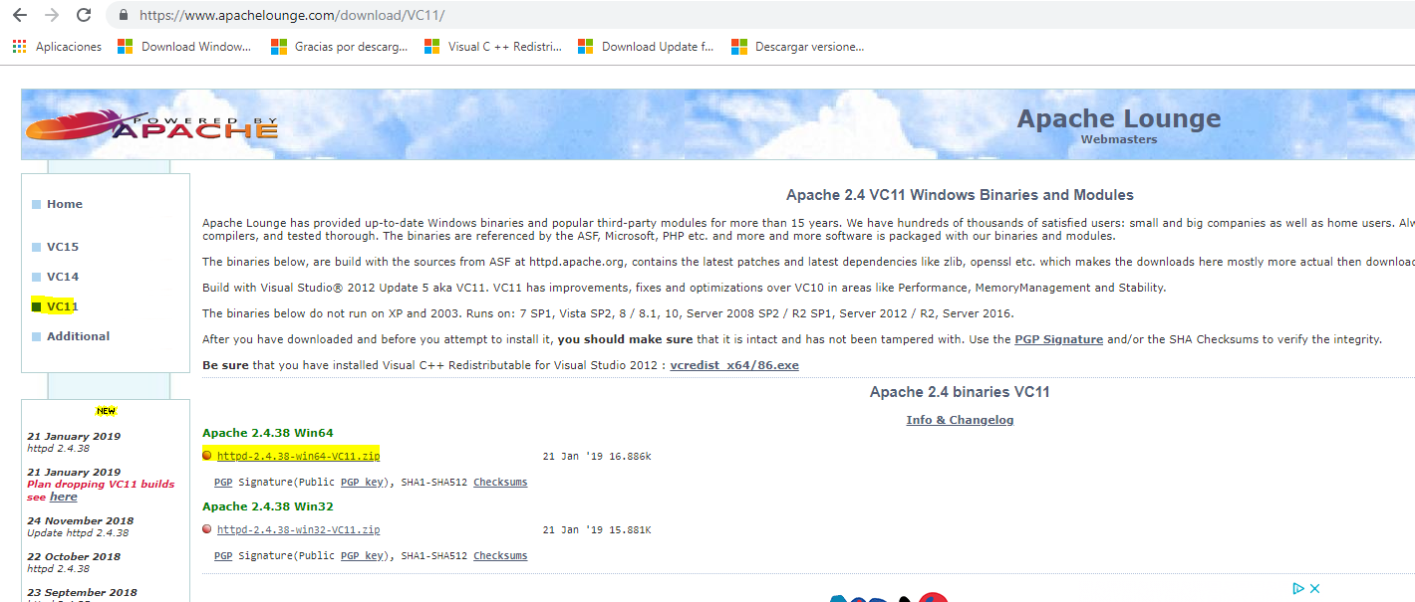
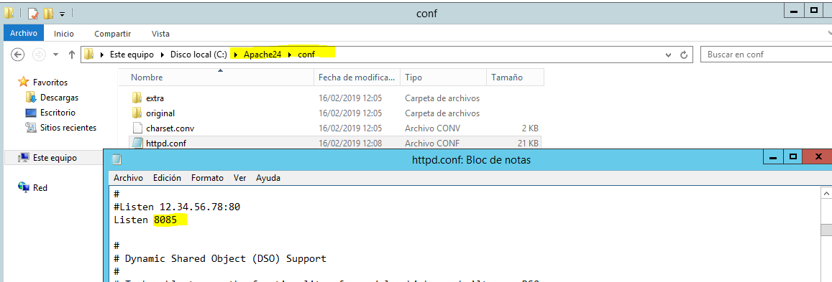

Instalación y configuración de mod_jk para Apache Http Server.
Una vez descargado este modulo de apache, lo ubicaremos en la carpeta de modulos de apache
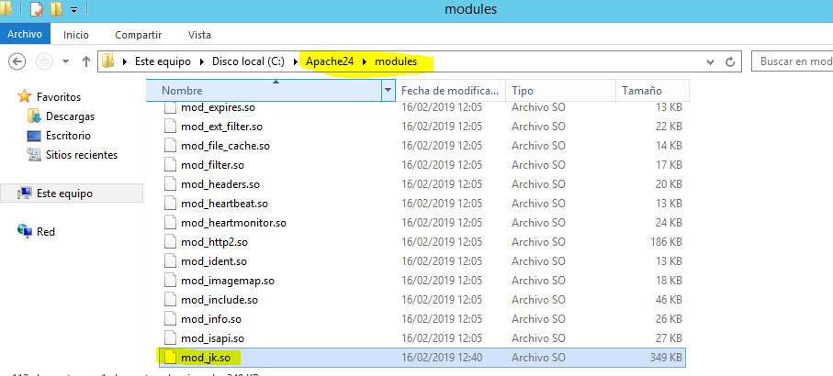
En nuestro fichero httpd.conf de apache incluiremos las siguientes lineas al final.
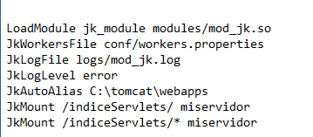

Dentro de la misma carpeta conf crearemos nuestro fichero workers.properties

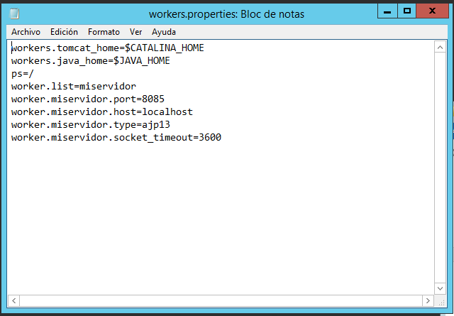

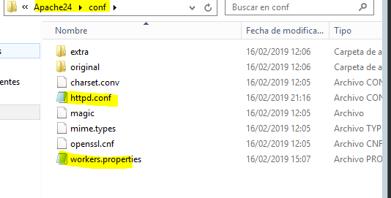

Ahora tenemos que irnos al fichero server.xml de tomcat.
Aqui tendremos que Añadir si no se encuentra la siguiente linea, que sera la encargada de responder a las solicitudes provenientes de mod_jk, asi que el puerto sera el que configuramos en nuestro workers.properties.
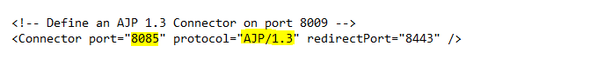

Apache y tomcat juntos.
Ahora iniciaremos primeramente Tomcat y apache y veremos que los dos funcionan. Cada uno respondiendo por el puerto que corresponde.
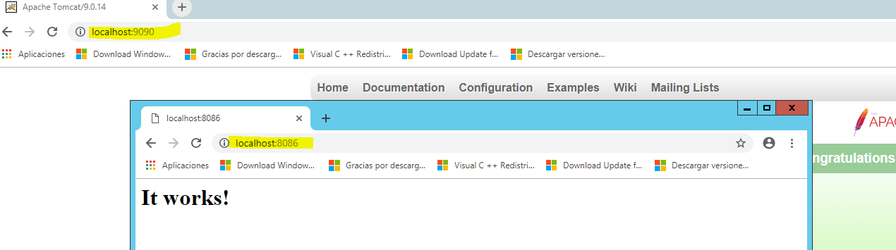
El puerto 8086 corresponde a Apache y el 9090 a tomcat como ya lo vimos en los pasos anteriores.
Como ya tenemos configurado el conector para que en caso que a Apache le pidan la aplicaron java que configuramos esta se la enviara a tomcat.
